Round 1 – America
1) |  | 2)
3) |  | 4)
5) |  | 6)

Round 2 – Disney
1) |  | 2)
3) |  | 4)
5) |  | 6)

Round 3 – Geography
1) |  | 2)
3) |  | 4)
5) |  | 6)

Round 4 – Musicians
1) |  | 2)
3) |  | 4)
5) |  | 6)

Round 5 – Sports
1) |  | 2)
3) |  | 4)
5) |  | 6)

Round 6 – TV and Film
1) |  | 2)
3) |  | 4)
5) |  | 6)

Round 7 – Picture round – name the person from the moustache
1) |  | 2)
3) |  | 4)
5) |  | 6)
7) |  | 8)
9) |  | 10)
11) |  | 12)
13) |  | 14)
15) |  | 16)
17) |  | 18)

Round 7 – Picture round – name the person from the moustache

1  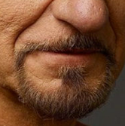 | 2  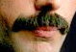 | 3  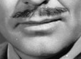
4  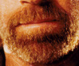 | 5  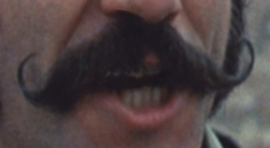 | 6  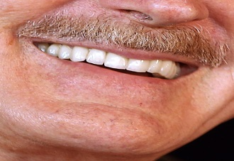
7  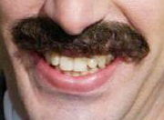 | 8  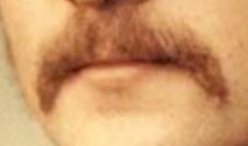 | 9  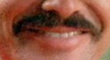
10  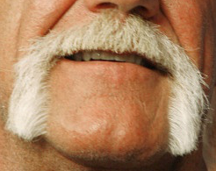 | 11  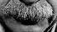 | 12  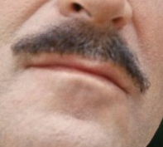
13  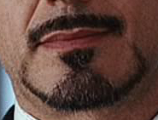 | 14  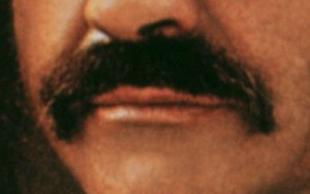 | 15  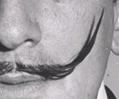
16  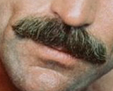 | 17  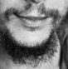 | 18  